D’ALMA CLINIC – Documento Integral para Desarrollo Web
Documento completo para programador, diseñador y creador de la página web.

INFORMACIÓN GENERAL
Nombre comercial: D’ALMA CLINIC
Dirección:
Plaza Patio
De Las Brisas 2404
Brisas del Pacífico
Cabo San Lucas, Baja California Sur
Horario:
Lunes a domingo de 10:00 am a 8:00 pm
WhatsApp:
Pendiente por definir.
Concepto de marca:
Clínica estética cálida, elegante, moderna y humana. La experiencia debe sentirse cercana y emocional, sin percibirse fría o elitista.

IDENTIDAD VISUAL
Paleta oficial sugerida:
• Beige hueso #F5F1EC
• Arena suave #D8CBBE
• Taupe elegante #8B817B
• Gris café profundo #5F5651
• Blanco limpio #FAF9F7
Tipografía principal:
Cormorant Garamond
Tipografía secundaria:
Montserrat
Estilo visual:
Minimalista, cálido, elegante, moderno y emocional.

FRASES PRINCIPALES DE MARCA
“Cuidarte también es una forma de amor propio.”
“No se trata de cambiar quién eres… se trata de volver a sentirte tú.”
“Tu piel también cuenta tu historia.”
“Queremos que venir a D’ALMA se sienta distinto.”

ESTRUCTURA WEB
1. Home
2. Nosotros
3. Servicios
4. Testimonios
5. Contacto + FAQ
El sitio debe ser totalmente responsive para celular y optimizado para campañas digitales.

HOME / INICIO
En D’ALMA CLINIC creemos que sentirse bien contigo también cambia la forma en la que vives, sonríes y te ves a ti mismo(a).
Creamos un espacio cálido, moderno y cercano para hombres y mujeres que buscan tratamientos personalizados, tecnología moderna y resultados naturales.
Botones:
• Agenda tu cita
• Conoce nuestros servicios
• Enviar WhatsApp

NOSOTROS
Hola, soy Ana María.
Comunicóloga, periodista y directora de D’ALMA CLINIC.
D’ALMA nace de la idea de que sentirse bien contigo también transforma la manera en la que vives y te relacionas contigo mismo(a).
El objetivo es crear una experiencia cercana, cálida y profesional.

SERVICIOS PRINCIPALES
• Botox
• Fillers y armonización facial
• Hydrafacial
• Microneedling
• Exosomas
• PDRN
• Tratamientos despigmentantes
• Capilar
• Depilación láser
• Verrugas, queloides y plasmapen

TONO DE MARCA
El tono debe sentirse:
• humano
• elegante
• cálido
• moderno
• natural
• accesible
Evitar estética médica fría o demasiado exclusiva.

INDICACIONES VISUALES
Utilizar:
• iluminación cálida
• tonos beige y neutros
• fotografías naturales
• hombres y mujeres
• sensación de bienestar
Evitar:
• imágenes quirúrgicas agresivas
• apariencia demasiado clínica
• tonos fríos excesivos

FOTOS Y MATERIAL PENDIENTE
Pendiente:
• fotografías profesionales del equipo
• fotografías del local
• before/after
• WhatsApp oficial
Las fotografías del local se realizarán una vez iniciada la obra.

ACCESOS DIGITALES
Los accesos digitales y campañas serán administrados por el equipo de marketing y estrategia digital.
Integraciones futuras:
• Meta Business
• Facebook Ads
• Instagram
• Google Analytics
• WhatsApp Business

AVISO DE PRIVACIDAD BÁSICO
D’ALMA CLINIC protege los datos personales proporcionados por sus clientes conforme a la legislación mexicana aplicable.
La información será utilizada únicamente para:
• contacto
• citas
• seguimiento de tratamientos
• promociones relacionadas con la clínica
Los datos no serán compartidos con terceros sin autorización del titular.

LOGO
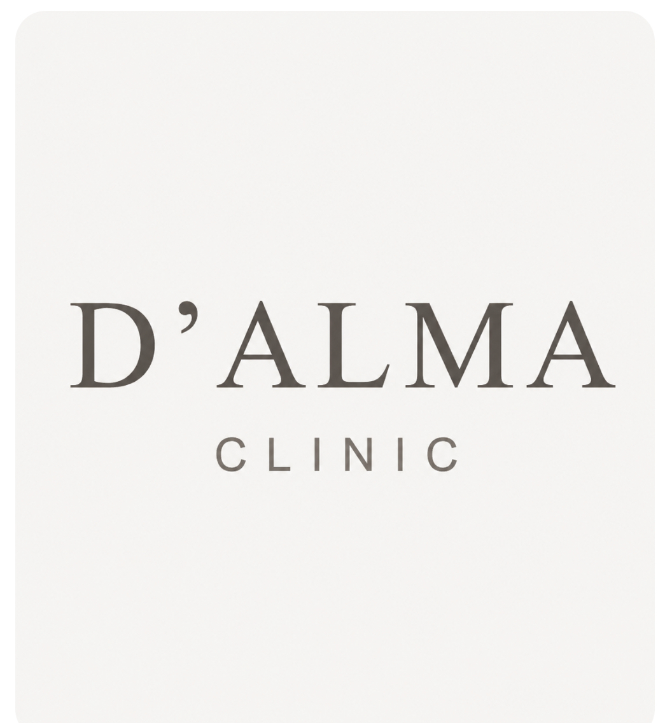

NOTA FINAL PARA PROGRAMADOR Y DISEÑADOR
La página debe transmitir una experiencia emocional, cálida y elegante. La prioridad no es solo mostrar tratamientos, sino hacer que el usuario sienta confianza, bienestar y cercanía con la marca.

